SSAFY International ERP
AI 추천 기반 통합 ERP 플랫폼
프로젝트 계획서
2026

소속 | SSAFY 15기 1반 8조
프로젝트명 | SSAFY International ERP
작성일 | 2026년 6월

1. 프로젝트 개요

1.1 서비스 개요
구분 | 작성 내용
서비스명 | SSAFY International ERP
서비스 개요 | AI 추천 기능을 핵심 차별점으로 내세운 국내 식품 제조·유통 기업(SSAFY International) 전사 자원 관리 시스템.  Northwind 기반 실무 데이터(11년치 주문·재고·재무)를 활용하여 영업, 구매, 재무/회계, 인사, 경영 분석 기능을 제공하며,  SSAFY GMS(OpenAI 호환 게이트웨이, gpt-5.4-nano)를 활용해 AI 수요예측, 업무 우선순위(워크플로우) 추천, 경영 인사이트 자연어 요약 등 AI 보조 기능을 구현한다.
주요 기능 | ① 영업관리: 거래처 관리, 수주 현황, 출하 관리, 매출 분석(차트), 채권 관리  ② 구매/BOM 관리: 발주 관리, 입고 관리, 공급업체 관리, BOM 구성 조회  ③ 재무/회계: 손익 분석(P&L), 매출채권(AR), 매입채무(AP), 비용 내역  ④ 인사관리: 임직원 목록, 조직도 시각화  ⑤ 경영 대시보드: KPI 지표, 매출 트렌드, 카테고리별 분석  ⑥ 사내 메신저: 채널 목록, 메시지 송수신, 읽음 처리  ⑦ 업무/캘린더: 업무(Task) 생성·조회·상태 관리, 일정 등록  ⑧ 급여·재고·물류: 급여·연말정산 조회, 재고 실사, 배차 관리  ⑨ AI 보조: GMS(gpt-5.4-nano) 기반 AI 수요예측, AI 워크플로우(업무 우선순위) 추천, 경영 인사이트 자연어 요약
주요 페이지 구성 | 메인 대시보드 / 영업관리 / 구매관리 / 재무·회계 / 인사관리 / 경영분석  사내 메신저 / 업무(Works) / 캘린더 / 급여·재고·물류 / 로그인·회원가입

1.2 기술 스택
구분 | 기술 | 용도
Frontend | Vue 3 + Vite, Pinia, Vue Router | SPA 구현, 상태관리, 라우팅
Frontend | Bootstrap 5.3 + Bootstrap Icons | UI 컴포넌트, 반응형 레이아웃
Frontend | Axios | DRF API 호출, 쿠키 인증(withCredentials)
Backend | Django 5.2 + Django REST Framework | API 서버, Function-Based Views
Backend | dj-rest-auth + simplejwt | JWT 쿠키 인증, 회원가입/로그인
Backend | django-cors-headers, django-filter | CORS 처리, API 필터링
Database | SQLite (개발) | 경량 로컬 DB, fixture loaddata
AI | GMS · gpt-5.4-nano (OpenAI 호환) | AI 수요예측 해설, 워크플로우 추천
실시간(WS) | Django Channels 4 + channels-redis | WebSocket 실시간 메신저(채널/DM·읽음처리)

1.3 요구사항 정의
번호 | 요구사항명 | 요구사항 상세 | 우선순위
기능적 요구사항
F01 | 회원 인증 | JWT 쿠키 기반 로그인·로그아웃. 직급(대표이사/VP/Manager 등)에 따라 접근 가능 메뉴 자동 제어 | 높음
F02 | 영업관리 | 거래처 조회·검색, 수주 현황(출하 여부 필터), 출하 관리, 월별·카테고리별·거래처별 매출 분석 차트, 채권 상태 관리 | 높음
F03 | 구매/BOM 관리 | 공급업체 목록, 발주 생성·조회, 입고 처리, BOM 계층 구조 조회(원재료 소요량·단위) | 높음
F04 | 재무/회계 | 연도별 손익(P&L) 집계, 매출채권(AR) 및 매입채무(AP) 상태 관리, 비용 내역 조회 | 높음
F05 | 인사관리 | 임직원 프로필 목록, 보고 체계 기반 조직도 시각화 | 중간
F06 | 경영 대시보드 | 총매출·총비용·순이익 KPI, 연도별 매출 추이 차트, 카테고리·직원별 분석 | 높음
F07 | 사내 메신저 | 채널 생성(공지·부서·팀·DM), 메시지 전송, 읽음 처리, 권한별 쓰기 제한 | 중간
F08 | 업무/캘린더 | 업무(Task) CRUD, 상태별 Kanban 보기, 캘린더 일정 등록·수정 | 중간
F09 | 급여·재고·물류 | 급여·연말정산·퇴직금 조회, 재고 실사 계획/항목, 배차(Dispatch) 관리 | 낮음
F10 | AI 추천 | GMS(gpt-5.4-nano) 기반 AI 수요예측, AI 워크플로우(업무 우선순위) 추천, 경영 인사이트 자연어 요약 | 높음
비기능적 요구사항
NF01 | 역할 기반 접근제어 | 직급 level(1~5) 매핑으로 페이지 접근 제한. 권한 미달 시 메인 페이지로 자동 리다이렉트 | 높음
NF02 | 응답 속도 | 일반 API 2초 이내 응답. 대규모 집계(매출 분석) 5초 이내. 페이지네이션 적용으로 성능 확보 | 높음
NF03 | 인증 보안 | JWT HttpOnly 쿠키 사용(XSS 방지), Access Token 60분·Refresh Token 7일 만료 정책 | 높음
NF04 | 모듈화 설계 | Django 앱 단위(10개 앱) 분리, Vue 컴포넌트 계층화로 기능 추가·유지보수 용이 | 중간
NF05 | CORS·CSRF | Vue 개발 서버(localhost:5173) CORS 허용, 쿠키 기반 인증으로 CORS credentials 처리 | 중간

2. 작업 분해 및 계획 (WBS)
정의된 요구사항에 맞춰 3주 단위 개발 일정을 수립합니다. ● = 해당 주차에 작업 진행

분류 | 작업 항목 | 1주차 | 2주차 | 3주차 | 담당
환경 구성 | Django 프로젝트 초기화, Vue+Vite 설정, DB 설계·fixture 로드 | ● |  |  | 김동현
인증 | JWT 쿠키 인증, 역할 기반 라우터 가드 | ● |  |  | 전원
영업관리 | 거래처·수주·출하·매출 분석·채권 API + Vue 페이지 | ● | ● |  | 이민석
구매/BOM | 발주·입고·공급업체·BOM API + Vue 페이지 |  | ● |  | 이민석
재무/회계 | P&L·AR·AP·비용 API + Vue 페이지 |  | ● |  | 김동현
인사·경영 | 조직도·임직원·대시보드 API + Vue 페이지 |  | ● | ● | 전원
메신저·Works | 채널·메시지·업무(Task)·캘린더 API + Vue 컴포넌트 |  |  | ● | 김동현
AI 추천 | GMS(gpt-5.4-nano) 연동, AI 수요예측·워크플로우 추천 |  |  | ● | 이민석
최종 마무리 | 버그 수정, 발표 자료 준비, 배포 |  |  | ● | 전원

3. 데이터 탐색
프로젝트 핵심 데이터셋 목록입니다. AI 기능은 SSAFY GMS(OpenAI 호환 게이트웨이, gpt-5.4-nano)를 사용하며, 외부 데이터 연동(날씨·뉴스·환율 등)은 본 범위에서 제외했습니다.

데이터명 | 데이터 설명 | 출처 | 수집 방법 | 활용 기능
Northwind ERP 확장 데이터 | 고객(88개사), 직원(10명), 제품(77종), 공급업체(29개), 11년치 수주/재고/재무 데이터 | Github | JSON loaddata | 전 모듈(영업·구매·재무·인사·AI 추천)
BOM / 원재료 데이터 | 제품별 구성 원재료 및 소요량, 원가 데이터 | SSAFY 제공 fixture | JSON loaddata | 구매관리, BOM 조회, AI 제품별 수요예측
재무 데이터(AR/AP/비용) | 매출채권, 매입채무, 비용 항목 및 상태 정보 | SSAFY 제공 fixture | JSON loaddata | 재무/회계 모듈, 경영 대시보드
SSAFY GMS (gpt-5.4-nano) | OpenAI 호환 LLM 추론 게이트웨이 | SSAFY GMS | OpenAI SDK 호환 REST | AI 수요예측 해설 · AI 워크플로우 추천

4. 프로젝트 구조

4.1 ERD (Entity Relationship Diagram)
아래 표는 주요 엔티티와 필드를 정리한 것입니다. 전체 ERD 다이어그램(10개 앱 · 41개 테이블, graphviz 자동 생성)은 본 절 끝에 첨부합니다.

엔티티 | 주요 필드
Category | categoryid (PK), categoryname, description
Supplier | supplierid (PK), companyname, country, phone
Customer | customerid (PK, str), companyname, country, city
Employee | employeeid (PK), firstname, lastname, title, reportsto (FK→self)
Product | productid (PK), productname, categoryid (FK), supplierid (FK), unitprice
Order | orderid (PK), customerid (FK), employeeid (FK), orderdate, shippeddate, shipvia (FK)
OrderDetail | orderid+productid (PK), unitprice, quantity, discount
PurchaseOrder | poid (PK), supplierid (FK), orderdate, status, total
GoodsReceipt | id (PK), poid (FK), received_date, quantity
Bom | materialid (PK, FK→Material), batch_size
BomComponent | id (PK), bom (FK), component (FK), quantity_required, unit
AccountsReceivable | id (PK), order (FK), amount, duedate, status
AccountsPayable | id (PK), purchase_order (FK), amount, duedate, status
Channel | id (PK), name, channel_type, write_level, created_by (FK→Employee)
Message | id (PK), channel (FK), sender (FK→Employee), content, created_at
Task | id (PK), title, status, assignee (FK→Employee), due_date
Article | id (PK), board (FK), author (FK→Employee), title, content

[그림 4-1] 전체 ERD 다이어그램 (1/2) — 영업 · 재무 · 구매 도메인
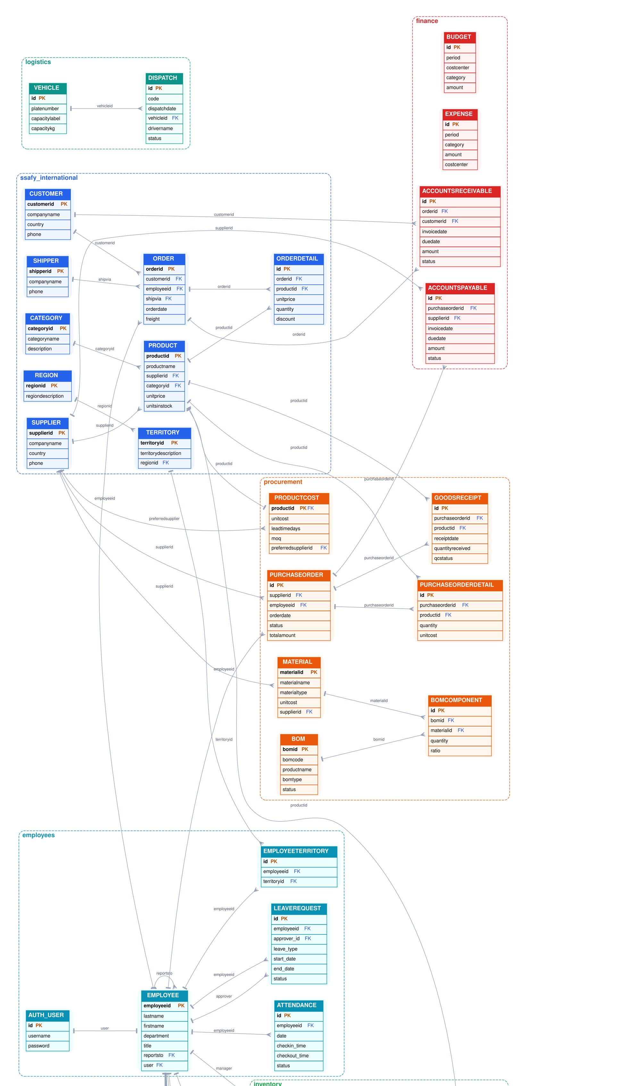
[그림 4-1] 전체 ERD 다이어그램 (2/2) — 인사 · 메신저 · 물류 · 급여 · Works 도메인
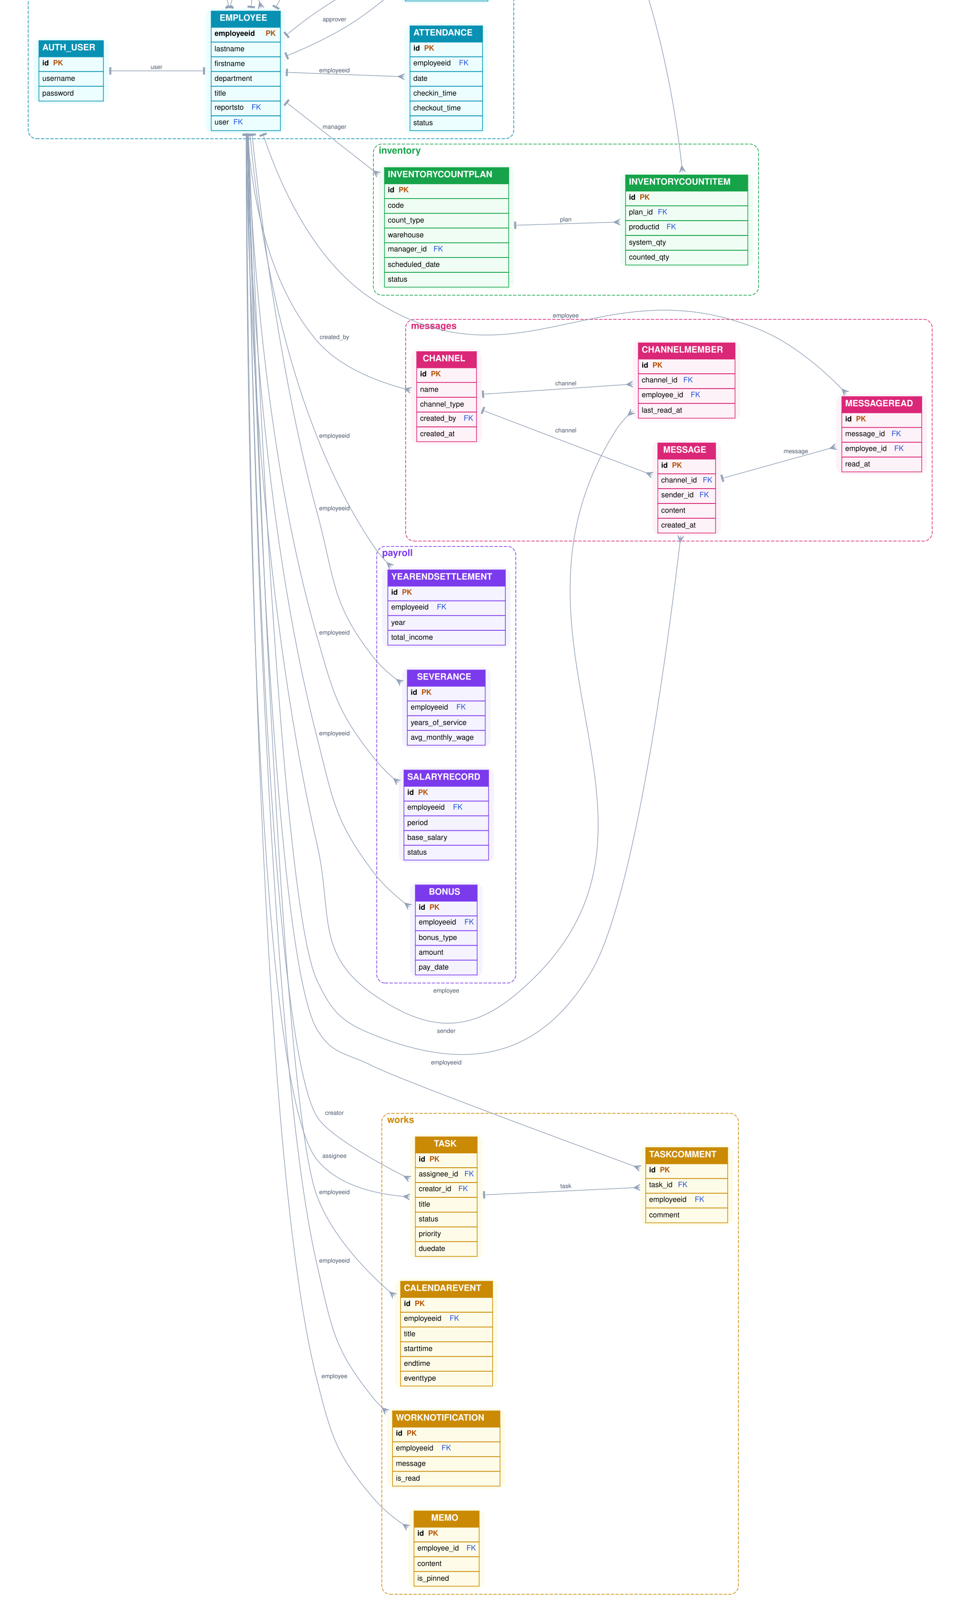

4.2 Use Case Diagram
직급(level)에 따른 접근 권한 체계를 기반으로 유스케이스를 정의합니다. 실제 다이어그램은 draw.io로 별도 작성·첨부합니다.

액터 | 유스케이스 | 설명
모든 직원 | 로그인 / 로그아웃 | JWT 인증으로 시스템 접속
모든 직원 | 메신저 이용 | 채널 참여, 메시지 전송·읽음 처리
모든 직원 | 메모·업무·캘린더 | 메모 작성, 업무 등록, 일정 관리
Sales Rep (level 1+) | 영업 데이터 조회 | 거래처·수주·출하·매출 분석 화면 접근
Coordinator (level 2+) | 구매/BOM 관리 | 발주·입고·공급업체·BOM 조회 및 처리
Sales Manager (level 3+) | 재무·인사 조회 | P&L·AR·AP·비용·임직원·조직도 접근
VP Sales (level 4+) | 경영 대시보드 | 전사 KPI, 수익성 분석, AI 추천 결과 열람
대표이사 (level 5) | 전체 접근 | 모든 모듈 접근 및 시스템 설정

5. 화면 설계
서비스 전체 화면 구조 및 사용자 흐름입니다. 상세 와이어프레임은 Figma로 별도 작성·첨부합니다.

페이지명 | 설명 | 주요 기능
로그인 / 회원가입 | 사용자명·비밀번호 입력, JWT 쿠키 발급 | 입력 폼, 유효성 검증, 자동 리다이렉트
메인 대시보드 | 로그인 후 첫 화면. 주요 KPI 카드 및 빠른 메뉴 | 최근 수주·채권·일정 요약 위젯
영업 > 거래처 관리 | SSAFY International 고객사 88개사 목록·검색 | 국가·상태 필터, 거래처 상세 모달
영업 > 수주 현황 | 전체 수주 목록, 출하 여부·날짜 표시 | 상태 필터(출하완료·미출하), KPI 카드
영업 > 출하 관리 | 출하 완료 주문 목록, 운송사·날짜 표시 | 출하일 기준 정렬·검색
영업 > 매출 분석 | 월별·카테고리별·거래처별 매출 바 차트 | 그룹 전환 셀렉트, 상위 거래처 랭킹 표
영업 > 채권 관리 | AR 목록, 만기일·상태(open/paid/overdue) 표시 | 상태별 배지 색상, 금액 합계
구매 > 발주 관리 | 구매 발주 목록, 상태·공급업체 표시 | 발주 생성 버튼, 상태 필터
구매 > 입고 관리 | 입고 처리 내역, 수량·날짜 표시 | 발주 연결, 입고 확인
구매 > 공급업체 관리 | 공급업체 29개사 목록·국가·연락처 | 검색, 상세 조회
구매 > BOM 목록 | 제품 BOM 계층 구조. 좌측 제품 목록, 우측 원재료 상세 | 클릭 선택으로 BOM 컴포넌트 전환
재무 > 재무 대시보드 | AR·AP·순채권 KPI, 매출채권·매입채무 현황 요약 | 상세보기 버튼으로 AR/AP 페이지 이동
재무 > 손익 분석 | 연도별 매출·COGS·매출총이익·영업이익 표 및 차트 | 연도별 바 차트, 이익률 % 표시
재무 > 매출채권(AR) | AR 전체 목록, 상태·만기일·금액 | 상태 배지, 금액 합계
재무 > 매입채무(AP) | AP 전체 목록, 상태·만기일·금액 | 상태 배지, 금액 합계
재무 > 비용 내역 | 비용 카테고리별 내역 목록 | 기간 필터, 합계
인사 > 임직원 관리 | 직원 10명 목록, 직급·담당 지역 | 검색, 직급 필터
인사 > 조직도 | 보고 체계 트리 시각화 | 클릭으로 직원 상세 표시
경영 > 경영 대시보드 | 전사 KPI, 연도별 매출 추이, AI 추천 인사이트 | 차트 필터, AI 추천 카드(GMS)
사내 메신저 | 채널 목록(공지·부서·팀·DM), 채팅 인터페이스 | 메시지 전송, 읽음 처리, 채널 생성
업무(Works) | 업무 목록, Kanban 보기(미시작·진행·완료) | 업무 생성, 상태 변경, 담당자 지정
캘린더 | 월간 캘린더 그리드, 일정 이벤트 표시 | 일정 클릭·생성 모달, 색상 구분
메모 · 알림 | 개인 메모 작성, 업무 알림 확인 | 메모 작성·수정·삭제, 알림 확인
AI 추천 패널 | 매출 수요예측, 제품별 수요·과잉재고, 업무 우선순위 추천 | GMS(gpt-5.4-nano) 인사이트 카드

